CẤU HÌNH GIÁM SÁT FIREWALL SỬ DỤNG AUDITD VÀ WAZUH
1. Cài đặt auditd
Trên máy Linux Agent, tiến hành cài đặt công cụ auditd để ghi nhận toàn bộ các lệnh hệ thống được thực thi.
sudo apt install auditd -y
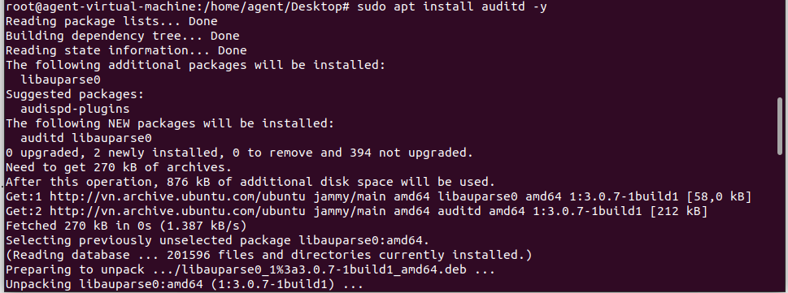
2. Cấu hình file rule cho auditd
Tạo file /etc/audit/rules.d/command_logging.rules để giám sát mọi lệnh thực thi (execve) trong hệ thống:
sudo echo -e "-a exit,always -F arch=b64 -S execve -k audit-wazuh-c\n-a exit,always -F arch=b32 -S execve -k audit-wazuh-c" | sudo tee /etc/audit/rules.d/command_logging.rules > /dev/null
Cấu hình này giúp auditd ghi lại mọi lệnh người dùng nhập vào terminal (bao gồm các thao tác ufw enable, ufw allow, ufw delete, …).
3. Kiểm tra và khởi động lại auditd
Kiểm tra danh sách rule hiện có:
auditctl -l
sudo systemctl restart auditd
Sau đó kiểm tra lại:
auditctl -l
4. Cấu hình Wazuh agent đọc log từ auditd
Mở file cấu hình của agent:
sudo nano /var/ossec/etc/ossec.conf
Thêm nội dung sau vào giữa các thẻ <ossec_config>:
<localfile>
<log_format>audit</log_format>
<location>/var/log/audit/audit.log</location>
</localfile>
→ Cấu hình này cho phép Wazuh Agent thu thập log từ audit.log để gửi về Wazuh Manager phân tích.
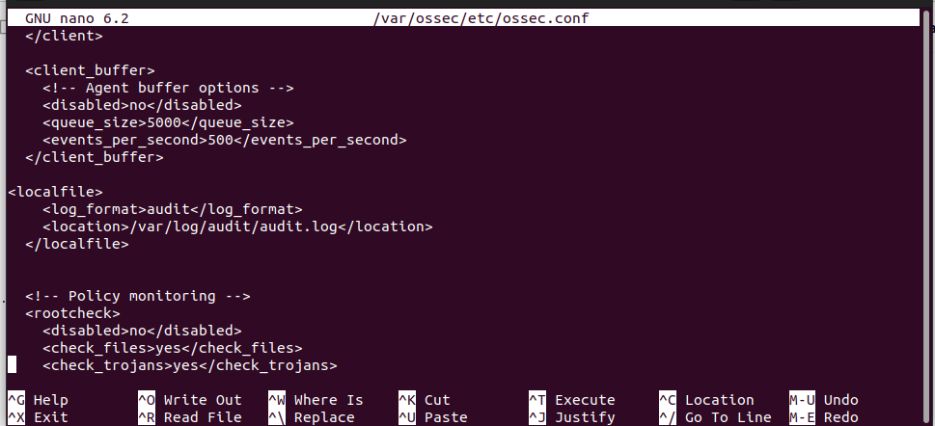

5. Thêm rule giám sát thay đổi Firewall (UFW) trên Linux
Tạo hoặc mở file /var/ossec/etc/rules/local_rules.xml và thêm nội dung sau:
<group name="firewall_changes,">
<rule id="80900" level="10">
<if_sid>80700</if_sid>
<field name="audit.execve.a1">ufw</field>
<field name="audit.execve.a2">allow</field>
<description>UFW: Rule added to $(audit.execve.a2) connections $(audit.execve.a3) $(audit.execve.a4).</description>
<group>firewall,gdpr_IV_30.1.g,</group>
<mitre>
<id>T1562.004</id>
</mitre>
</rule>

<rule id="80901" level="10">
<if_sid>80700</if_sid>
<field name="audit.execve.a1">ufw</field>
<field name="audit.execve.a2">delete</field>
<description>UFW: Firewall rule deleted.</description>
<group>firewall,gdpr_IV_30.1.g,</group>
<mitre>
<id>T1562.004</id>
</mitre>
</rule>

<rule id="80902" level="7">
<if_sid>80700</if_sid>
<field name="audit.execve.a1">ufw</field>
<field name="audit.execve.a2">enable</field>
<description>UFW: Firewall enabled.</description>
<group>firewall,gdpr_IV_30.1.g,</group>
<mitre>
<id>T1562.004</id>
</mitre>
</rule>

<rule id="80903" level="10">
<if_sid>80700</if_sid>
<field name="audit.execve.a1">ufw</field>
<field name="audit.execve.a2">disable</field>
<description>UFW: Firewall disabled.</description>
<group>firewall,gdpr_IV_30.1.g,</group>
<mitre>
<id>T1562.004</id>
</mitre>
</rule>

<rule id="80904" level="10">
<if_sid>80700</if_sid>
<field name="audit.execve.a1">ufw</field>
<field name="audit.execve.a2">reset</field>
<description>UFW: Firewall rules reset.</description>
<group>firewall,gdpr_IV_30.1.g,</group>
<mitre>
<id>T1562.004</id>
</mitre>
</rule>
</group>
Sau khi lưu file, khởi động lại agent:
sudo systemctl restart wazuh-agent
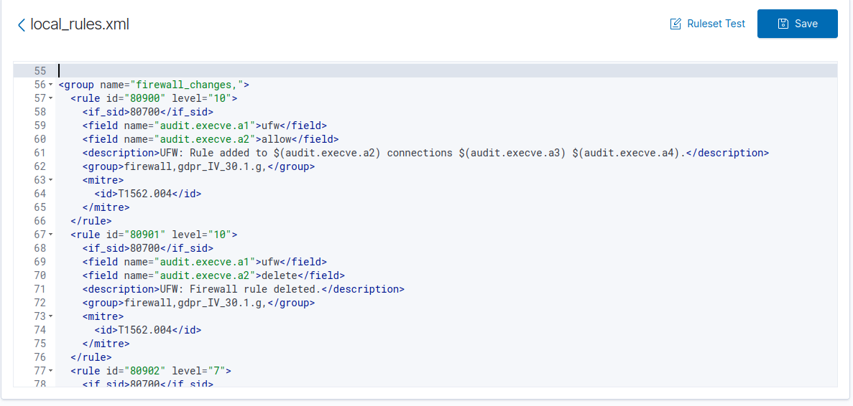
6. Thêm rule giám sát Firewall trên Windows
Cũng trong file local_rules.xml, thêm nhóm rule sau để phát hiện thay đổi trong Windows Firewall:
<group name="windows,windows_firewall,firewall,">

<rule id="102010" level="10">
<if_sid>67001</if_sid>
<field name="win.system.eventID">^2099$</field>
<description>Windows Firewall With Advanced Security: $(win.eventdata.ruleId) rule has been modified in the Windows Defender Firewall exception list.</description>
<options>no_full_log</options>
<group>pci_dss_1.4,gpg13_4.12,gdpr_IV_35.7.d,hipaa_164.312.a.1,nist_800_53_SC.7,tsc_CC6.7,tsc_CC6.8,</group>
</rule>

<rule id="102012" level="10">
<if_sid>67001</if_sid>
<field name="win.system.eventID">^2097$</field>
<description>Windows Firewall With Advanced Security: $(win.eventdata.ruleId) rule has been added to the Windows Defender Firewall exception list.</description>
<options>no_full_log</options>
<group>pci_dss_1.4,gpg13_4.12,gdpr_IV_35.7.d,hipaa_164.312.a.1,nist_800_53_SC.7,tsc_CC6.7,tsc_CC6.8,</group>
</rule>

</group>
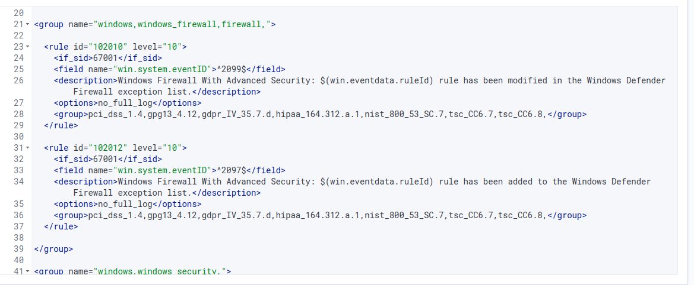
7. Cấu hình đọc log firewall trên Windows Server Agent
Trong file ossec.conf trên Windows Agent, thêm nội dung sau:
<localfile>
<location>Microsoft-Windows-Windows Firewall With Advanced Security/Firewall</location>
<log_format>eventchannel</log_format>
<query>Event/System[EventID=2003 or EventID=2004 or EventID=2005 or EventID=2006 or EventID=2097 or EventID=2099]</query>
</localfile>
→ Cấu hình này cho phép Wazuh Agent thu thập log từ Windows Event Channel, bao gồm các sự kiện bật/tắt hoặc thay đổi rule của Windows Firewall.
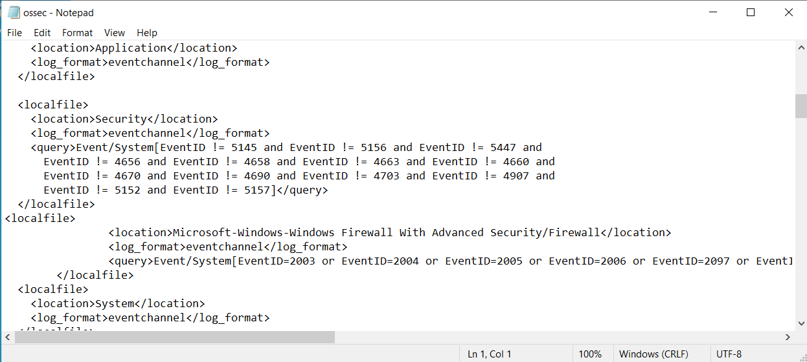
8. Kiểm tra
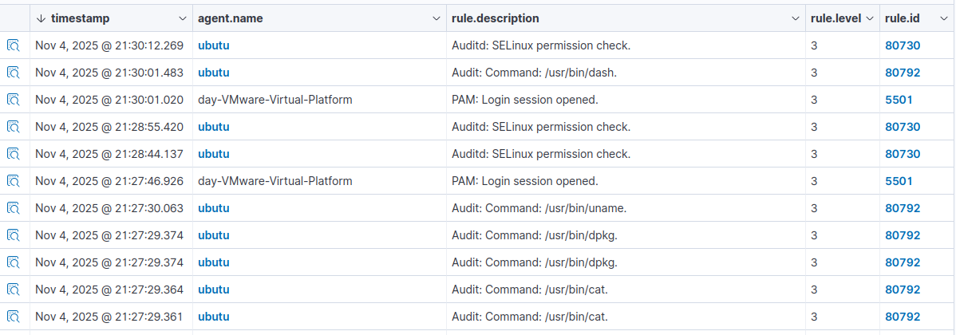
Tắt Firewall trên Windows Server
